2. Kontrolní termín

- Implementace základní struktury aplikace (HTML, CSS, JavaScript).
- Funkční prototyp generování výpisků.
- Příprava struktury pro ukládání otázek a odpovědí.

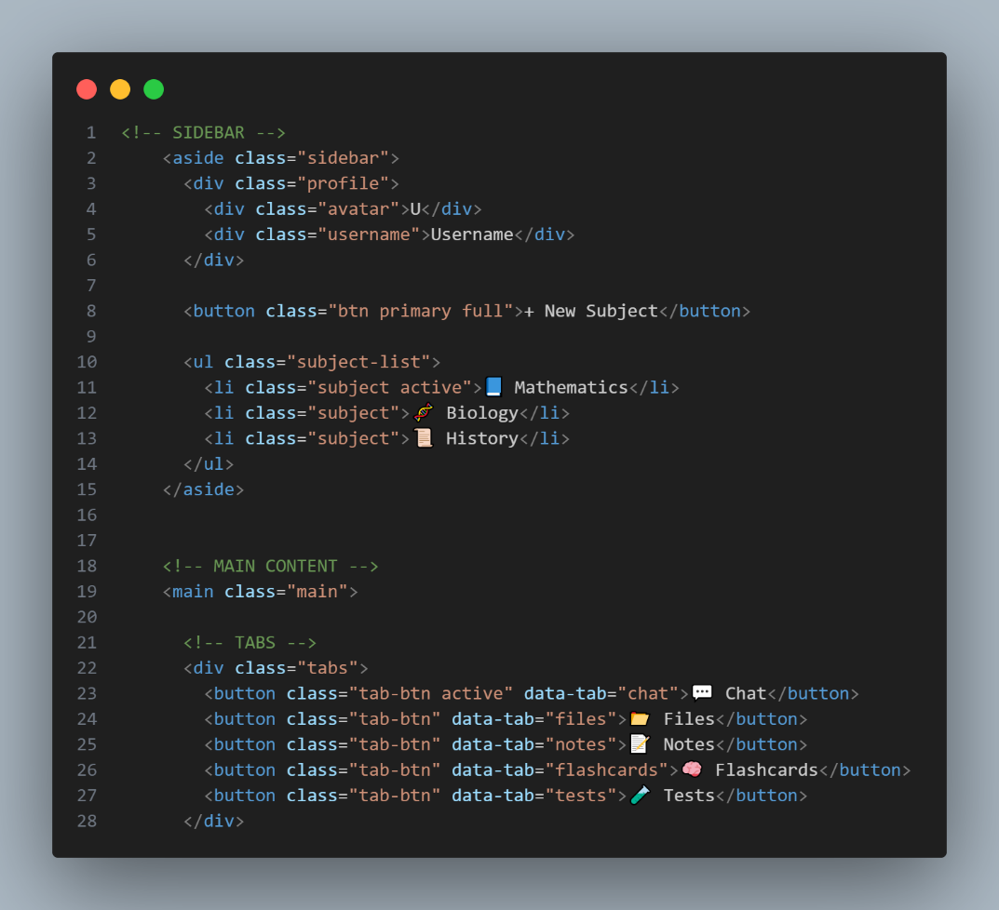
Prvně jsem si vytvořil tlačítka na Předměty a různé funkce webu jako jsou chaty/témata, nahrávání souborů, výpisky, kartičky a testy.
Chaty mají jinou třídu, jelikož jsou zapnuté jako první, kdyby tuto třídu mělo přiřazené jiné tlačítko, web by se spustil v té funkci webu.

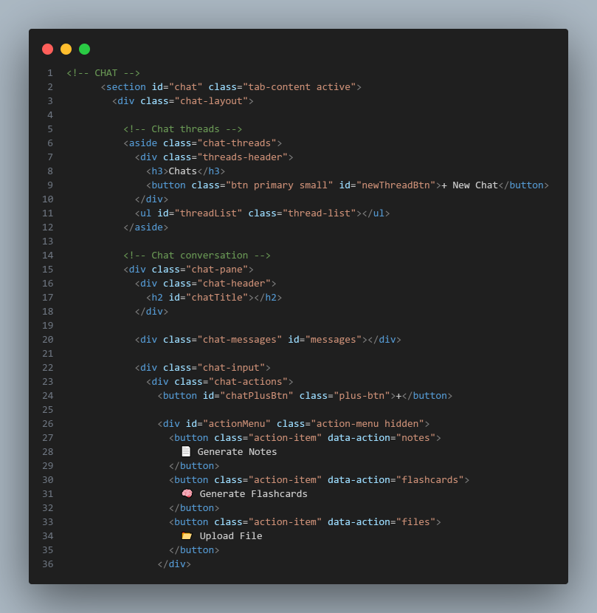

Dále ty nejdůležitější části tohoto KT jsou sekce Témata (dále jen „Chats“) a Výpisky (dále jen „Notes”).
Tyto části spolu úzce souvisí, protože z každého chatu lze na to samé téma vytvořit výpisky, zvlášť pro každé téma.
V Chat kolonce si může uživatel přidat novy chat tlačítkem [+ New Chat] nebo odstranit stávající chaty, najetím na dany chat a následným stisknutím tlačítka kose.
V chatech uživatel komunikuje s umelou inteligenci, která mu bude odpovídat výhradně jen v kontextu daného Chatu. (vysvětlím jak později).
Na obrázku dole můžeme již vidět HTML strukturu Notes.
Může se to zdát poněkud menší, ale většina logických operaci se provádí v JavaScriptu.
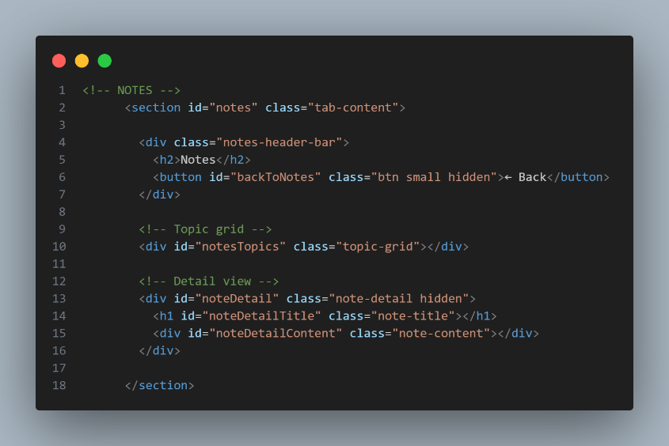
Jediné, co tento kód obsahuje je tlačítko na návrat ze zápisků do menu zápisků a rozpoložení zápisků v menu.

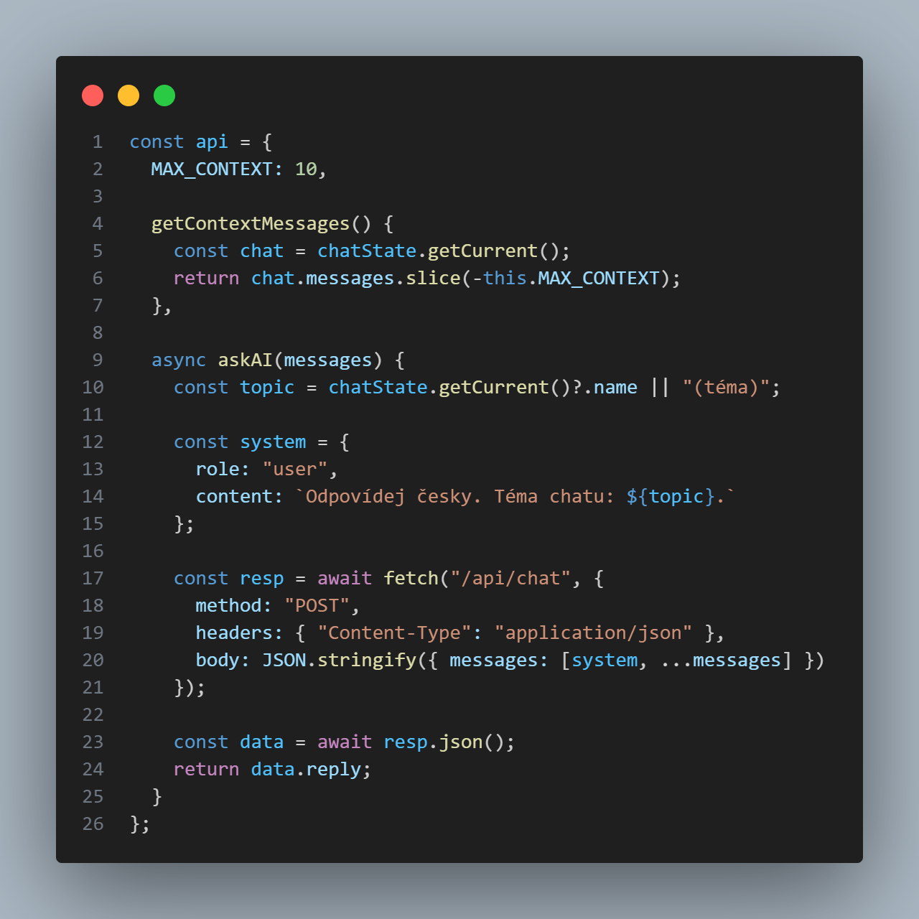

Tady již samotné volání AI, které si z proměně chatState.getCurrent() vezme aktuální název tématu (+ když byl chat u zaktivni předtím tak 10 zprav dozadu jako kontext) a pote bude odpovídat striktně jen k danému tématu a jen česky, i když uživatel napíše něco jiným jazykem.
Kód pote ceká na odezvu od umele inteligence a jejího API a pote napíše uživateli zprávu.

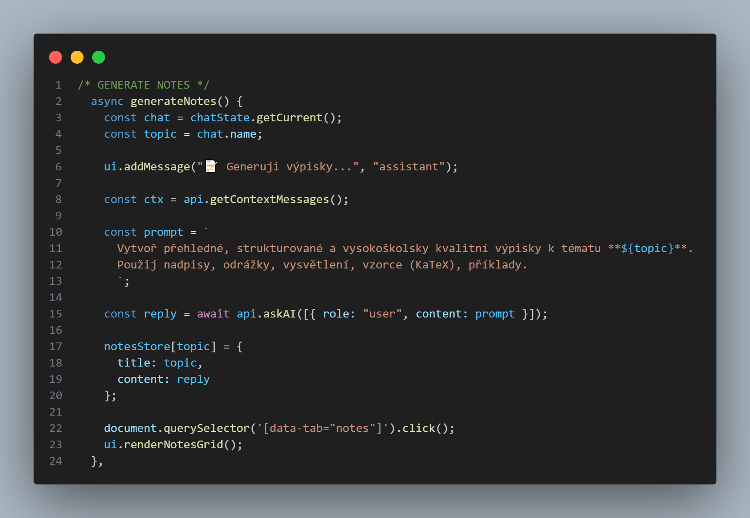

A tu je už poslední hlavní bod tohoto terminu, generovaní výpisek.
Znova, kód si uloží jméno Chatu do konstanty chat z chatState.getCurrent() a uloží si ho jako téma (topic), pote, aby uživatel nekoukal na prázdnou obrazovku, kód napíše zprávu, že generuje výpisky.
Mezitím se „potají“ umele inteligenci zadá „prompt“ který jasné specifikuje jaká má byt struktura výpisků s daným tématem.
No a dále už je to zase jen na proměně na volaní AI (askaři), aby vygenerovala text. Ten se pote uloží do konstanty notes Stóře s názvem tématu a automaticky přepne uživatele na záložku Notes, pote již program jen vykresli uložené výpisky z notesStrore.

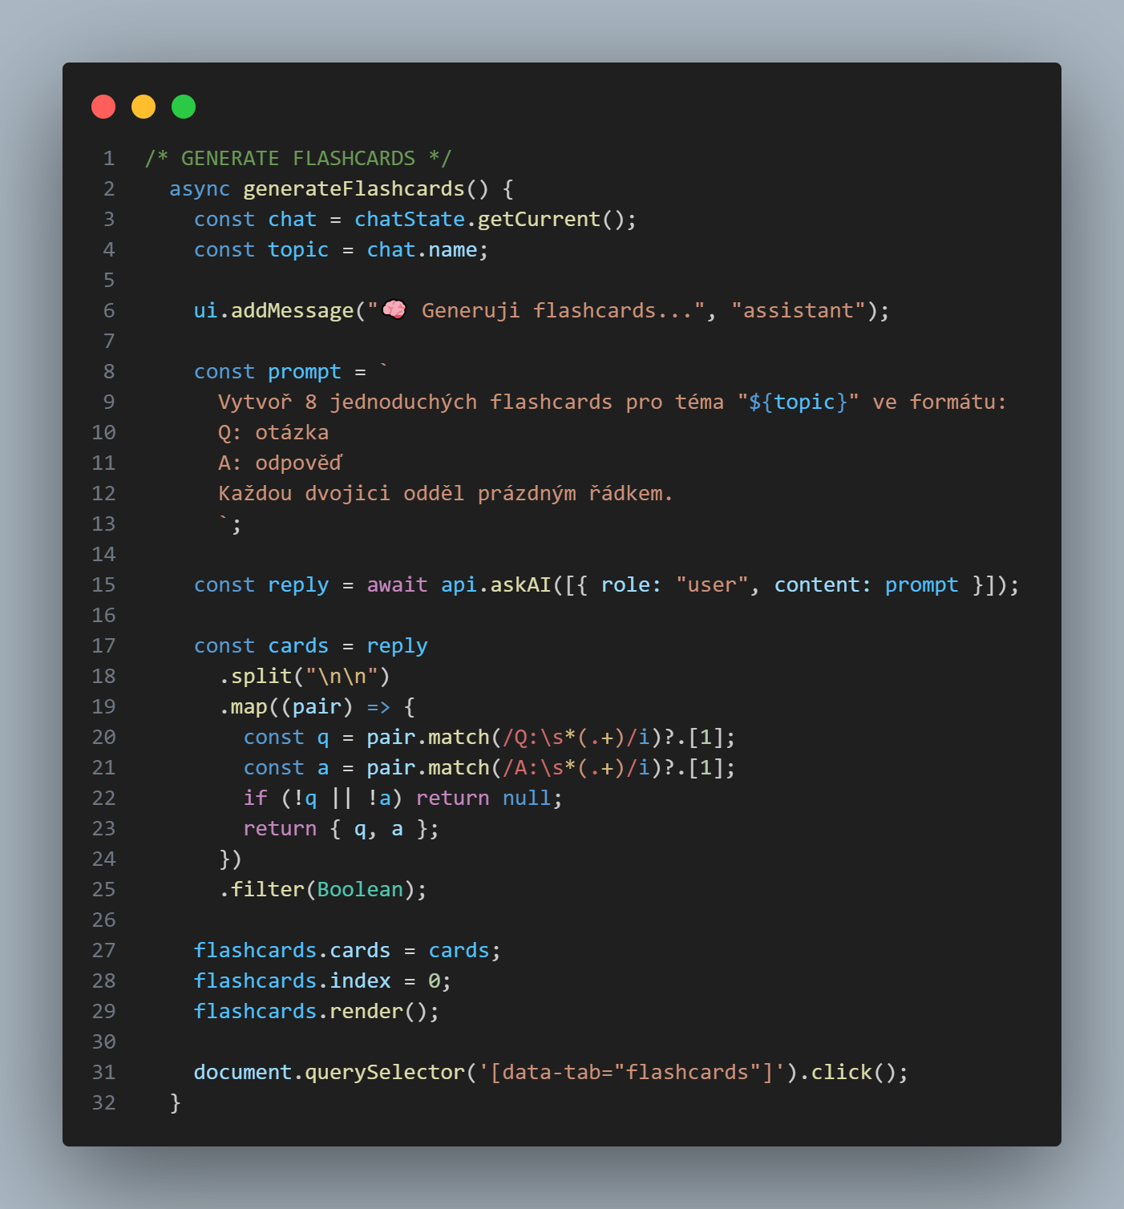

Dále máme již funkční prototyp Kartiček (dále jen „Flashcards“), který uživateli bude umožnovat uživateli efektivně procvičovat a kontrolovat své znalosti.
Funguje to na stejném principu jako výpisky jen je jiny prompt a Flashcards se pote dělí na 2 strany které se po kliknuti prohazuji (kartička se otáčí), na jedné straně otázka (uložena v const q) a na druhé odpověď (uložena v const a).

